Федеральное государственное бюджетное
образовательное учреждение высшего образования
«Красноярский государственный медицинский университет
имени профессора В.Ф. Войно-Ясенецкого»
Министерства здравоохранения Российской Федерации

Медико-психолого-фармацевтический факультет
Кафедра клинической психологии и психотерапии с курсом ПО
Учебно-методическое управление

ДНЕВНИК

учебной практики по программе
«Практика по получению первичных профессиональных умений и навыков»

для студента 3 курса, обучающегося по
специальности 37.05.01 - Клиническая психология

Красноярск
2018
УДК 616.89(079.3)
ББК 88.46
Д 54

Дневник учебной практики по программе «Практика по получению первичных профессиональных умений и навыков» для студента 3 курса, обучающегося по специальности 37.05.01 – Клиническая психология / сост. И. О. Логинова, В. Б. Чупина. – Красноярск : тип. КрасГМУ, 2017. – 17 с.

Составители: д-р психол. наук, профессор Логинова И. О.;
канд. психол. наук, доцент Чупина В. Б.;

Дневник практики по получению первичных профессиональных умений и навыков предназначен для студентов 3 курса медико-психолого-фармацевтического факультета. В дневнике определен основной перечень знаний и умений, которыми студент должен овладеть во время прохождения практики, а также порядок проведения практики по получению первичных профессиональных умений и навыков, требования к уровню освоения содержания практики, основные разделы отчета по практике, приводится перечень документов, прилагаемых к итоговому отчету.

Рецензенты: канд. психол. наук, доцент, заведующий кафедрой психологии развития личности ЛПИ - филиала ФГАОУ ВО «Сибирский федеральный университет» Басалаева Н. В.;

канд. пед. наук, доцент, проректор по инновациям, научной и воспитательной работе АНО ВО «Сибирский институт бизнеса, управления и психологии» Третьяков А. С.

Утвержден к печати ЦКМС (протокол № __ от «___» ______2018 г.)

© ФГБОУ ВО КрасГМУ им. проф. В.Ф. Войно-
Ясенецкого Минздрава России, 2018

ПОЯСНИТЕЛЬНАЯ ЗАПИСКА
«Практика по получению первичных профессиональных умений и навыков» относится к блоку Б2 – «Практики».
Учебная практика ориентирована на профессионально-практическую подготовку обучающихся. Настоящая программа практики студентов, обучающихся по специальности «Клиническая психология» разработана в соответствии с требованиями Федерального государственного образовательного стандарта высшего образования по специальности 37.05.01 «Клиническая психология».
В содержании программы практики по получению первичных профессиональных умений и навыков рассматриваются вопросы о порядке проведения практики; требования к уровню освоения содержания курса; основные разделы отчета по практике; приводится перечень документов, прилагаемых к итоговому отчету. Программой практики предусмотрен рубежный контроль в форме еженедельного собеседования практиканта с индивидуальным научным руководителем. Аттестация по усвоению содержания практики проводится в форме дифференцированного зачета.
Цель освоения учебной практики «Практика по получению первичных профессиональных умений и навыков» состоит в овладение знаниями о специфике профессиональной деятельности клинического психолога в учреждениях здравоохранения, образования и социальной помощи населению, а также принципами этики профессиональной деятельности клинического психолога.
Учебная практика закрепляет знания и умения, приобретаемые специалистами в результате освоения теоретических курсов, вырабатывает практические навыки и способствует комплексному формированию общекультурных и профессиональных компетенций обучающихся.
Задачи практики по получению первичных профессиональных умений и навыков:
1. приобретение студентами знаний о специфике профессиональной деятельности клинического психолога в учреждениях здравоохранения, образования и социальной помощи населению;
2. закрепление теоретических знаний и получение навыков их практического применения;
3. обучение навыкам решения практических задач;
4. формирование профессиональной позиции клинического психолога, мировоззрения, стиля поведения, освоение профессиональной этики;
5. ознакомление студентов с принципами организации и работы учреждений здравоохранения, образования и социальной помощи населению различного типа;
6. формирование у студента навыков общения с коллективом.

Результатом освоения программы практики студентами являются:
1. знания организации и нормативно-правовой документации психологической службы учреждений и предприятий, образовательных организаций (положения, руководства,инструкции);
2. знания функциональных обязанностей клинических психологов;
3. знания методических приемов и плановых мероприятий по психологическому просвещению, развитию, профилактике и психотерапии;
4. представления о работе клинических психологов в рамках образовательной и консультативной сфер деятельности психолога;
5. навыки по ведению отчетной документации клинического психолога;
6. навыки ассистирования деятельности обучающегося при осуществлении психологического воздействия с целью оптимизации психического функционирования индивида, группы, сообщества в различных сферах жизнедеятельности;
7. представления об организации деятельности клинического психолога.
При наличии объективных уважительных причин (болезнь, обучение по индивидуальному плану и др.) сроки прохождения практики по получению первичных профессиональных умений и навыков могут быть изменены решением заседания кафедры по личному заявлению студента с предоставлением документов, подтверждающих причину необходимости переноса сроков практики по получению первичных профессиональных умений и навыков.
Практика может проводиться на клинических базах Красноярского государственного медицинского университета им. проф. В.Ф. Войно-Ясенецкого, а также на договорных началах в государственных, муниципальных, общественных, коммерческих и некоммерческих организациях, предприятиях и учреждениях, на которых возможно приобретение студентами опыта решения психологических задач.
Перед началом практики проводится установочная конференция, на которой дается вся необходимая информация по проведению практики по получению первичных профессиональных умений и навыков.
Для прохождения практики для всех студентов назначаются преподаватели – кураторы от кафедры.
Индивидуальная программа деятельности студента должна быть согласована с планом работы коллектива базы практики и обусловлена целями и задачами практики по получению первичных профессиональных умений и навыков.
В период практики студенты подчиняются всем правилам внутреннего распорядка и техники безопасности, установленным в подразделении и на рабочих местах.
По окончании практики студенты оформляют всю необходимую документацию в соответствии с требованиями программы практики.
Итоговая аттестация за практику по получению первичных профессиональных умений и навыков проводится руководителем практики по результатам оценки всех форм отчетности практиканта.
Для получения положительной оценки практикант должен был полностью выполнить все содержание практики, своевременно оформить текущую и итоговую документацию. Оценка деятельности практиканта зависит от выполнения им экспериментальных и исследовательских программ, степени самостоятельности, качества обработки полученных данных, их интерпретации, достижения целей практики.
Практикант, не выполнивший программу или не предоставивший ее результаты в установленные сроки, считается не аттестованным.
Критерии оценки.
Оценка «отлично» выставляется при условии:
1. Программа практики выполнена в полном объеме: собраны и обработаны все первичные данные, математическая обработка произведена в полном объеме, имеется отчет.
2. Отчет составлен в соответствии с требованиями, имеются все необходимые документы, подтверждающие проведение исследования.
3. Студент во время процедуры защиты отчета корректно описывает методологию проведенного им исследования, излагает полученные результаты и делает выводы, уверенно отвечает на вопросы комиссии относительно проведенного исследования.
Оценка «хорошо» выставляется при условии:
1. Программа практики выполнена в полном объеме: · собраны и обработаны все первичные данные, математическая обработка произведена в полном объеме, имеется отчет.
2. Отчет составлен в соответствии с требованиями, имеются все необходимые документы, подтверждающие проведение исследования, но имеются несущественные недочеты в содержании и оформлении отчетной документации.
3. Студент во время процедуры защиты отчета корректно описывает методологию проведенного им исследования, излагает полученные результаты и делает выводы, но допускает несущественные ошибки, неуверенно отвечает на вопросы комиссии относительно проведенного исследования.
Оценка «удовлетворительно» выставляется при условии:
1. Программа практики в основном выполнена: собраны и обработаны все первичные данные, математическая обработка произведена в полном объеме или не завершена по объективным причинам (трудности при организации исследования, исследователь зависит от других участников исследования и т.д.); имеется отчет.
2. Отчет составлен в соответствии с требованиями, имеются все необходимые документы, подтверждающие проведение исследования, но допущены ошибки при составлении отчета, небрежность при оформлении документации.
3. Студент во время процедуры защиты отчета некорректно описывает методологию проведенного им исследования, затрудняется при изложении полученных результатов и выводов, неуверенно отвечает на вопросы комиссии относительно проведенного исследования.
Оценка «неудовлетворительно» выставляется при условии:
1. Программа практики не выполнена: первичные данные не собраны и/или не обработаны, отсутствуют протоколы первичных данных, математическая обработка не произведена в полном объеме/или допущены грубые ошибки при математической обработке, студент не может объяснить, почему он использовал данные методы обработки, критерии и т.п.; отсутствует отчет.
2. Отчет написан с грубым нарушением требований, небрежно оформлен, отсутствуют необходимые документы, подтверждающие проведение исследования.
3. Студент во время процедуры защиты отчета некорректно описывает
методологию проведенного им исследования излагает полученные результаты, делает необоснованные выводы, не может ответить на вопросы комиссии относительно проведенного исследования.

ИНСТРУКЦИЯ
для студентов, проходящих практику по получению первичных профессиональных умений и навыков

Перед выходом на практику по получению первичных профессиональных умений и навыков студент должен:
- Ознакомиться с планом практики.
- Познакомиться с требованиями базы практики, режимом работы, требованиями к организации профессиональной деятельности, формой представления результатов.
- С помощью куратора практики от кафедры составить примерный индивидуальный план.

В период прохождения практики студент обязан:
- Выполнять все административные и организационные требования принимающей базы, соблюдать трудовую дисциплину.
- Провести необходимые работы (наблюдения, сбор и анализ материалов и т.п.).
- Систематически вести дневник практики.
- По ходу практики готовить итоговый отчет.

По окончании практики студент должен сдать на кафедру:
- Дневник практики с отметками принимающей базы (подписи, подтверждающие присутствие студента на территории принимающей базы практики, качестве и количестве выполненной работы, достоинств и недостатков).
- Отчет о получении первичных профессиональных умений и навыков с отметкой и подписью научного руководителя (схема отчета представлена в приложении).
- Рефлексивный анализ собственной деятельности.
Примечание:
Отчет по мере необходимости иллюстрируется рисунками, схемами, фото, видео материалами и т.п.; оформляется в соответствии с общими требованиями, принятыми для оформления научно-исследовательских работ.

По окончании практики студент обязан:
В установленный деканатом срок защитить отчет по получению первичных профессиональных умений и навыков в форме дифференцированного зачета. Основанием для допуска к дифференцированному зачету является правильно оформленный дневник практики.
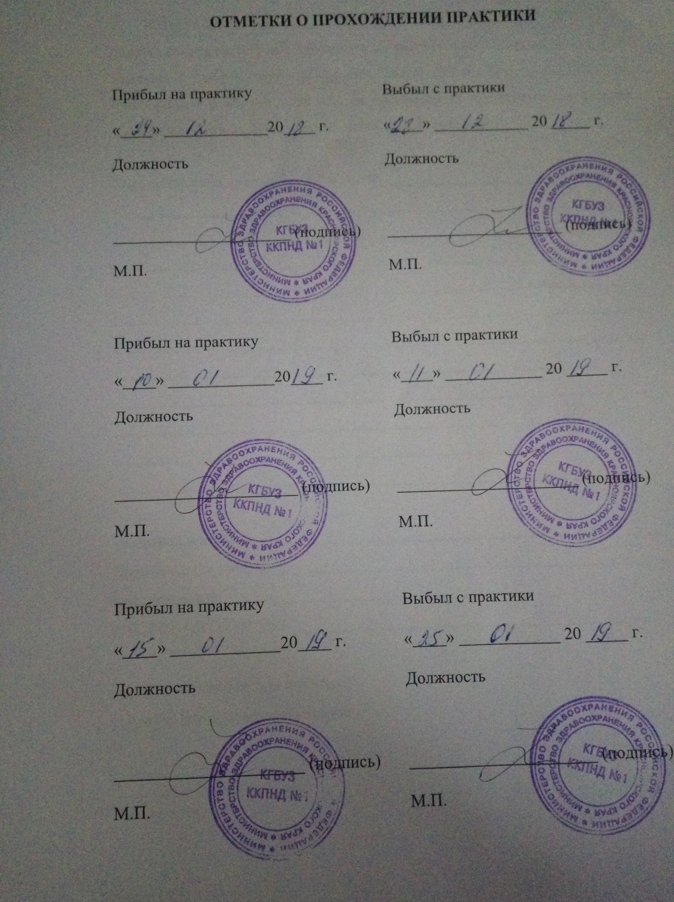
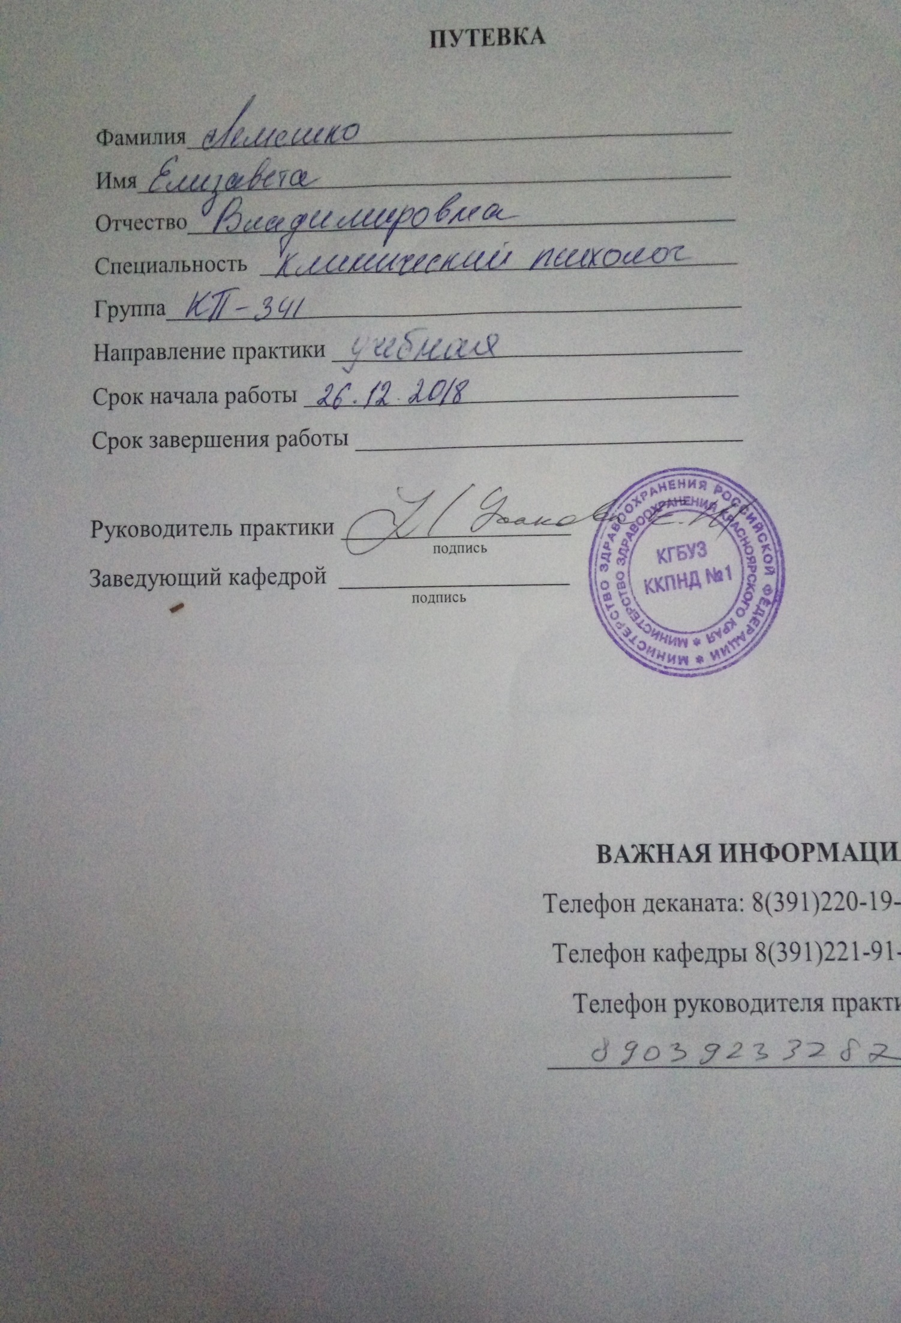

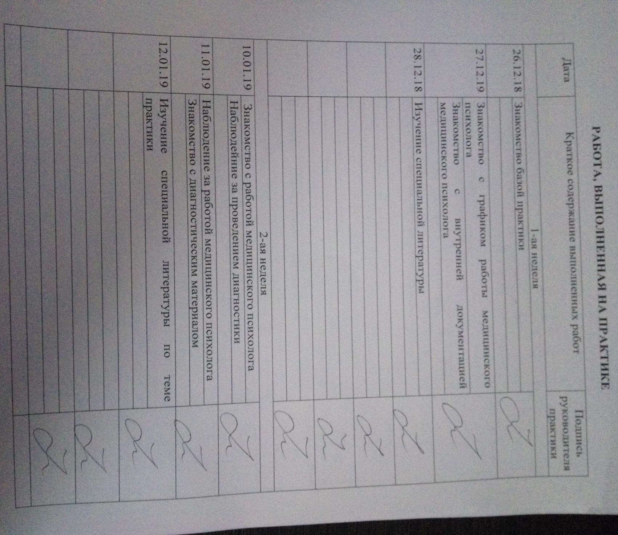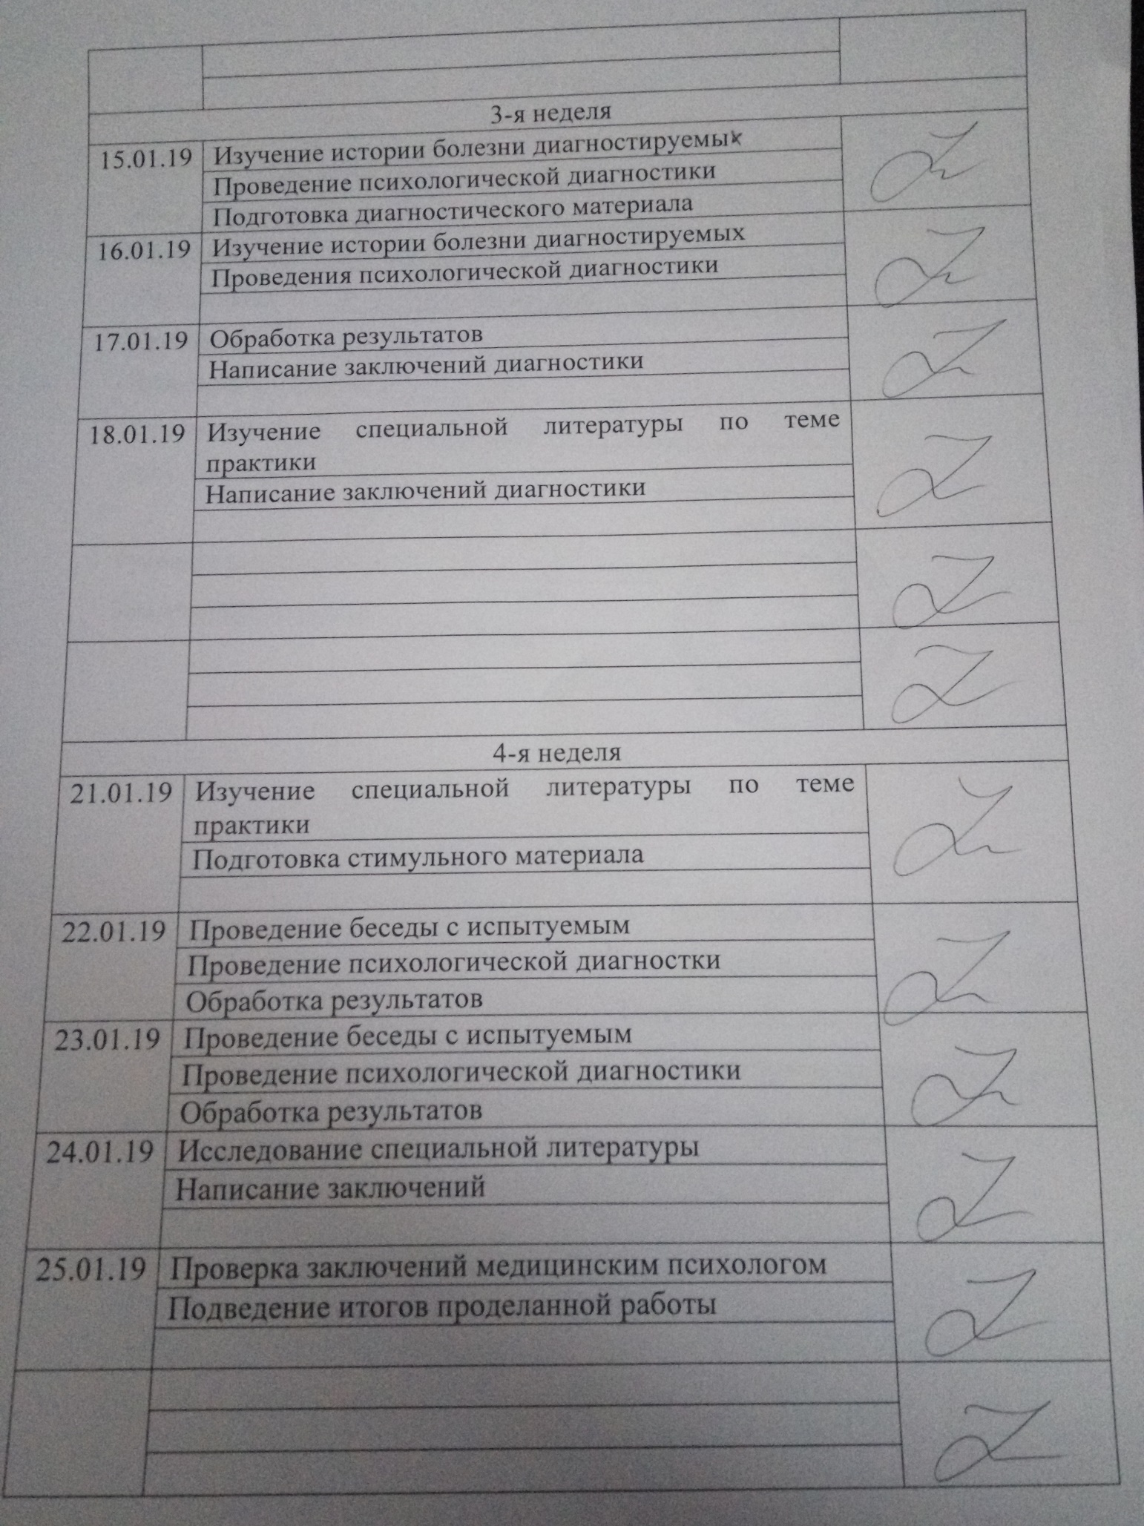

ПРИЛОЖЕНИЕ А
ОБРАЗЕЦ ОТЧЕТА СТУДЕНТА

Федеральное государственное бюджетное
образовательное учреждение высшего образования
«Красноярский государственный медицинский университет
имени профессора В.Ф. Войно-Ясенецкого»

Медико-психолого-фармацевтический факультет

Кафедра клинической психологии и психотерапии с курсом ПО

ОТЧЕТ
по получению первичных профессиональных умений и навыков

Выполнил: студент _3___ курса
___341______ группы
_Лемешко Е.В_________
(ФИО студента)

Красноярск
20_19_

Общие сведения о базЕ практики

Наименование базы практики | Срок пребывания в период практики (даты) | Специфика деятельности базы практики | Специфика деятельности психолога в данном учреждении | Категория потребителей услуг | Контингент
Краевое государственное бюджетное учреждение здравоохранения «Красноярский краевой психоневрологический диспансер» | 24.12.18-28.01.19 | Здравоохранение | Психологическая диагностика пациентов, психокоррекционные групповые занятия | Пациенты круглосуточного психоневрологического стационара | Лица с психическими расстройствами
Цель и задачи работ, Программы и методы работ

Наименование базы практики | Срок пребывания в период практики (даты) | Цель практики | Задачи практики | Реализованные программы и методы работы в соответствии с задачами практики | Рефлексивный анализ собственной деятельности
Краевое государственное бюджетное учреждение здравоохранения «Красноярский краевой психоневрологический диспансер» | 24.12.18-28.01.19 | Знакомство с профессиональной деятельностью медицинского психолога | - ознакомиться с основной документацией медицинского психолога;  -ознакомиться с содержанием диагностики и самим диагностическим материалом;  -ознакомиться с процедурой проведения диагностики;  -подготовить диагностический материал;  - провести психологическую диагностику | - в соответствии со специальной литературой подобран диагностический материал для предстоящей патопсихологической диагностики;  - проведено патопсихологическое исследование. | В соответствии с поставленным планом учебной практики, мною было проведено наблюдение патопсихологического исследования, в ходе которого я отмечала особенности проведения беседы с испытуемым и предъявления инструкции.  Мною был подготовлен специальный диагностический материал и проведено 3патопсихологических исследования с последующим написанием заключений, в процессе которого были указания на ошибки моим куратором (медицинским психологом) и последующее их исправление

Статистический отчет о выполненных мероприятиях*

Виды деятельности | Формы деятельности | Мероприятия | Количество | Дата сдачи на кафедру
Практическая | Составление стимульного материала | Проведение патопсихологического исследования | 1 | 11.01.19
Практическая | Составление стимульного материала | Проведение патопсихологического исследования | 1 | 15.01.19
Практическая | Составление стимульного материала | Проведение патопсихологического исследования | 1 | 16.01.19

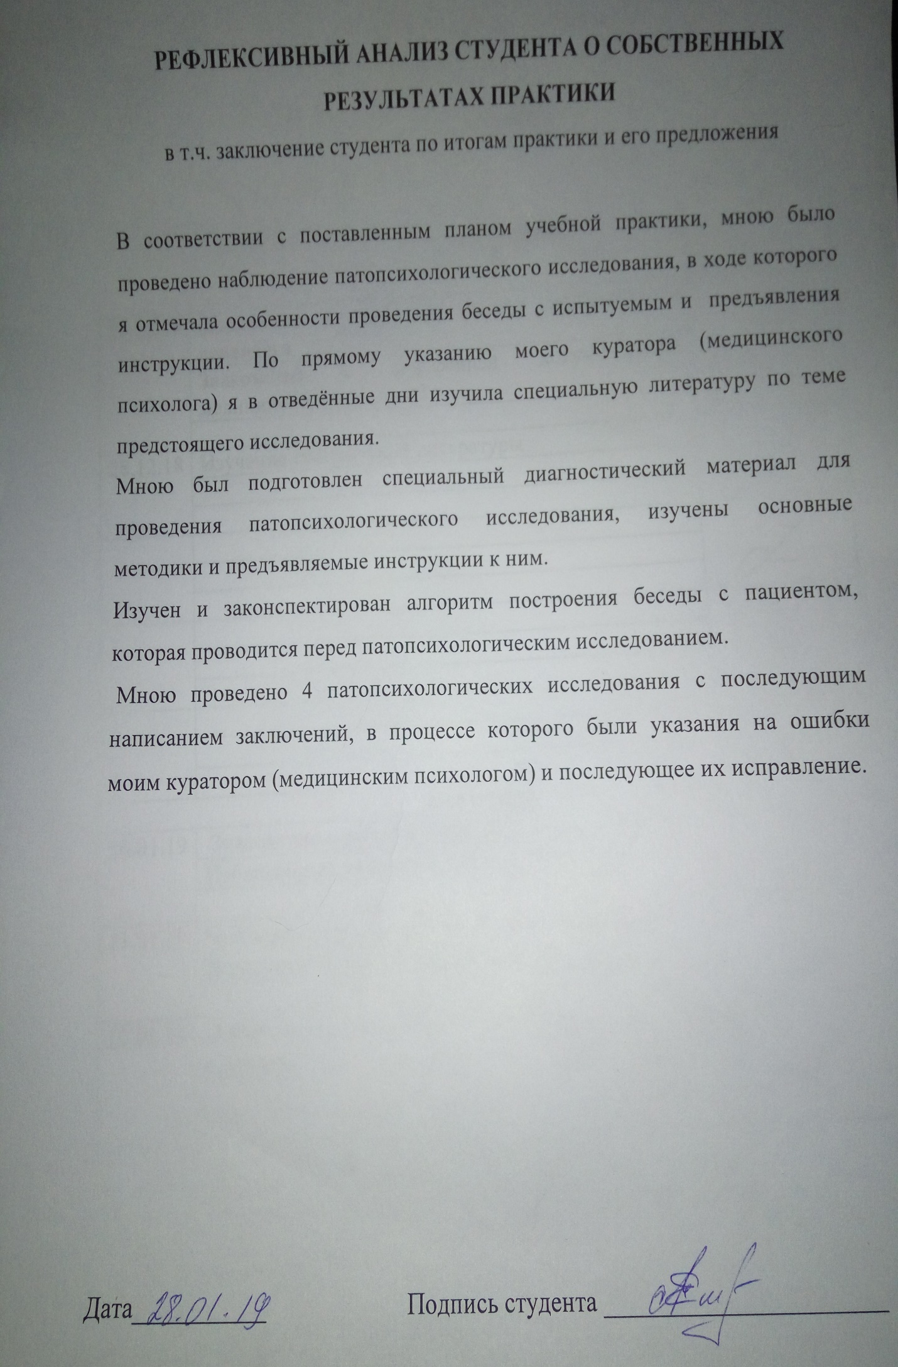
ПРИЛОЖЕНИЕ Б
Подобранный стимульный материал для патопсихологического исследования
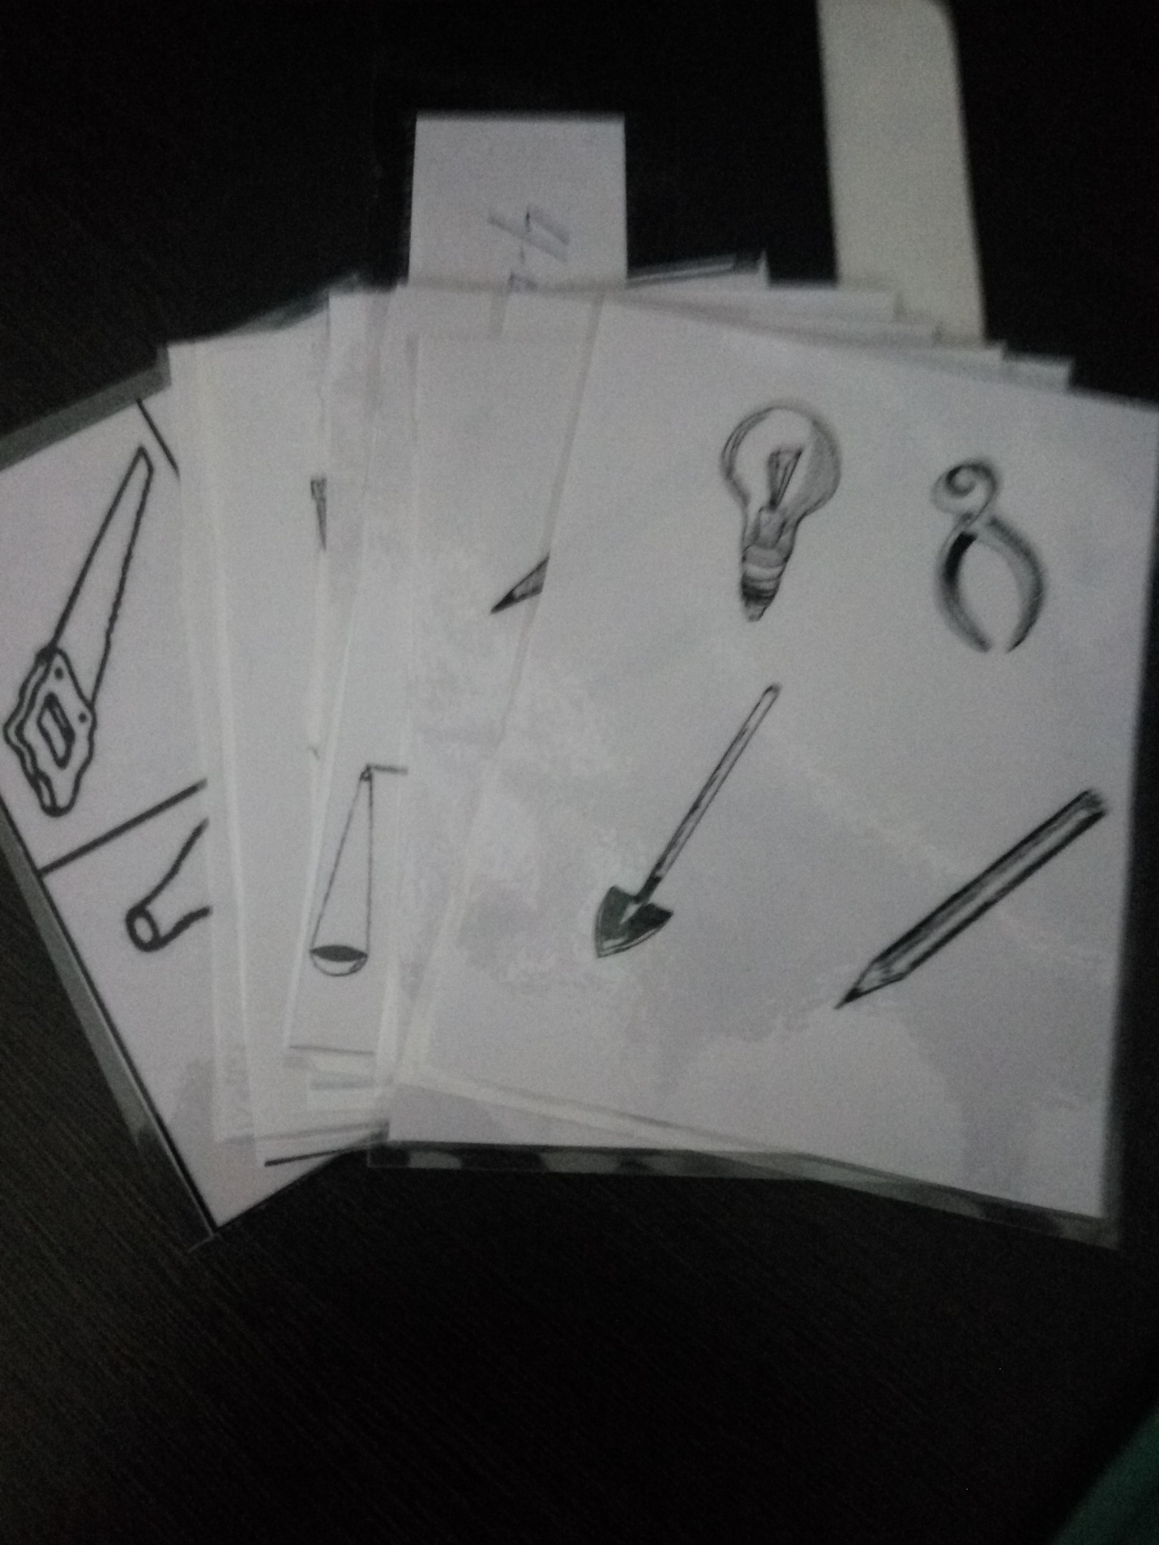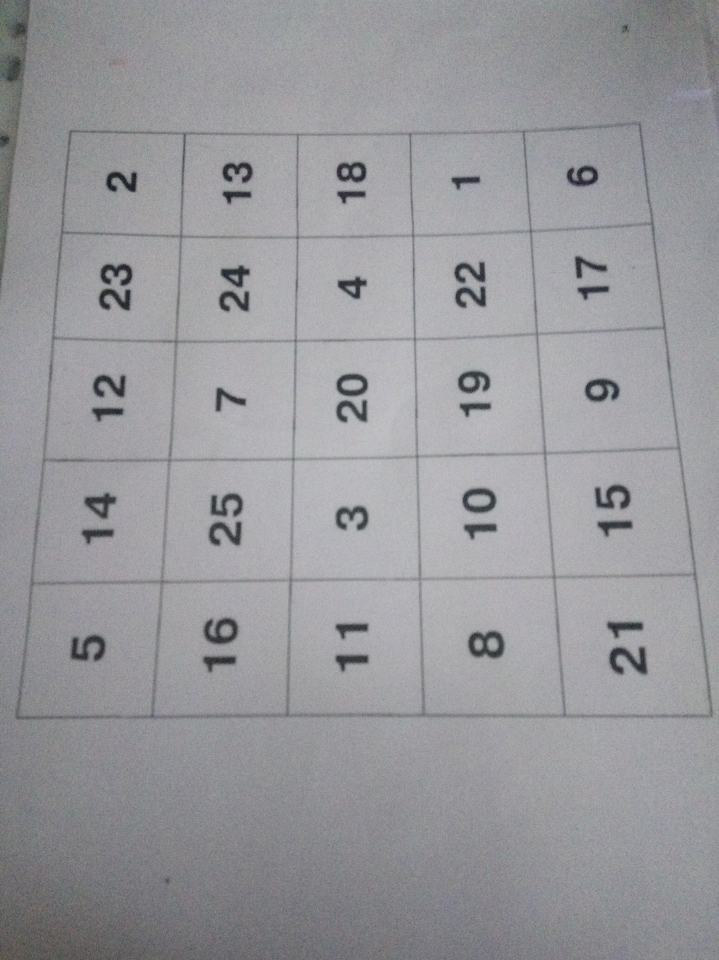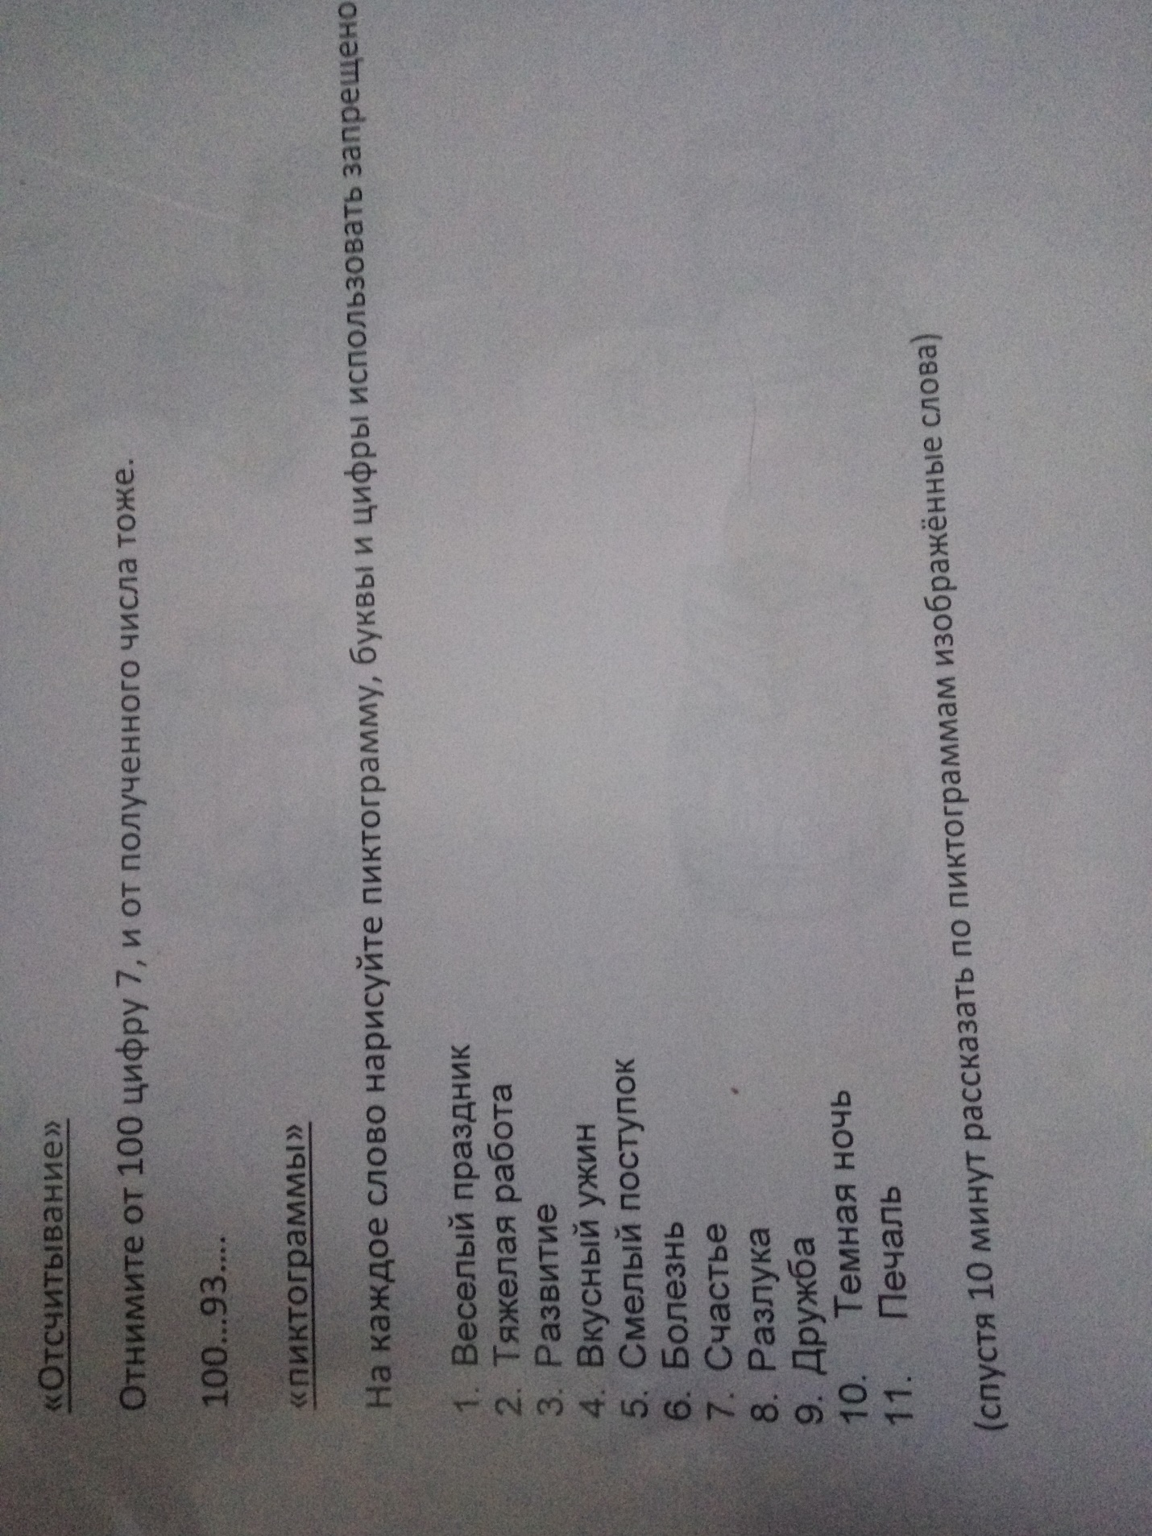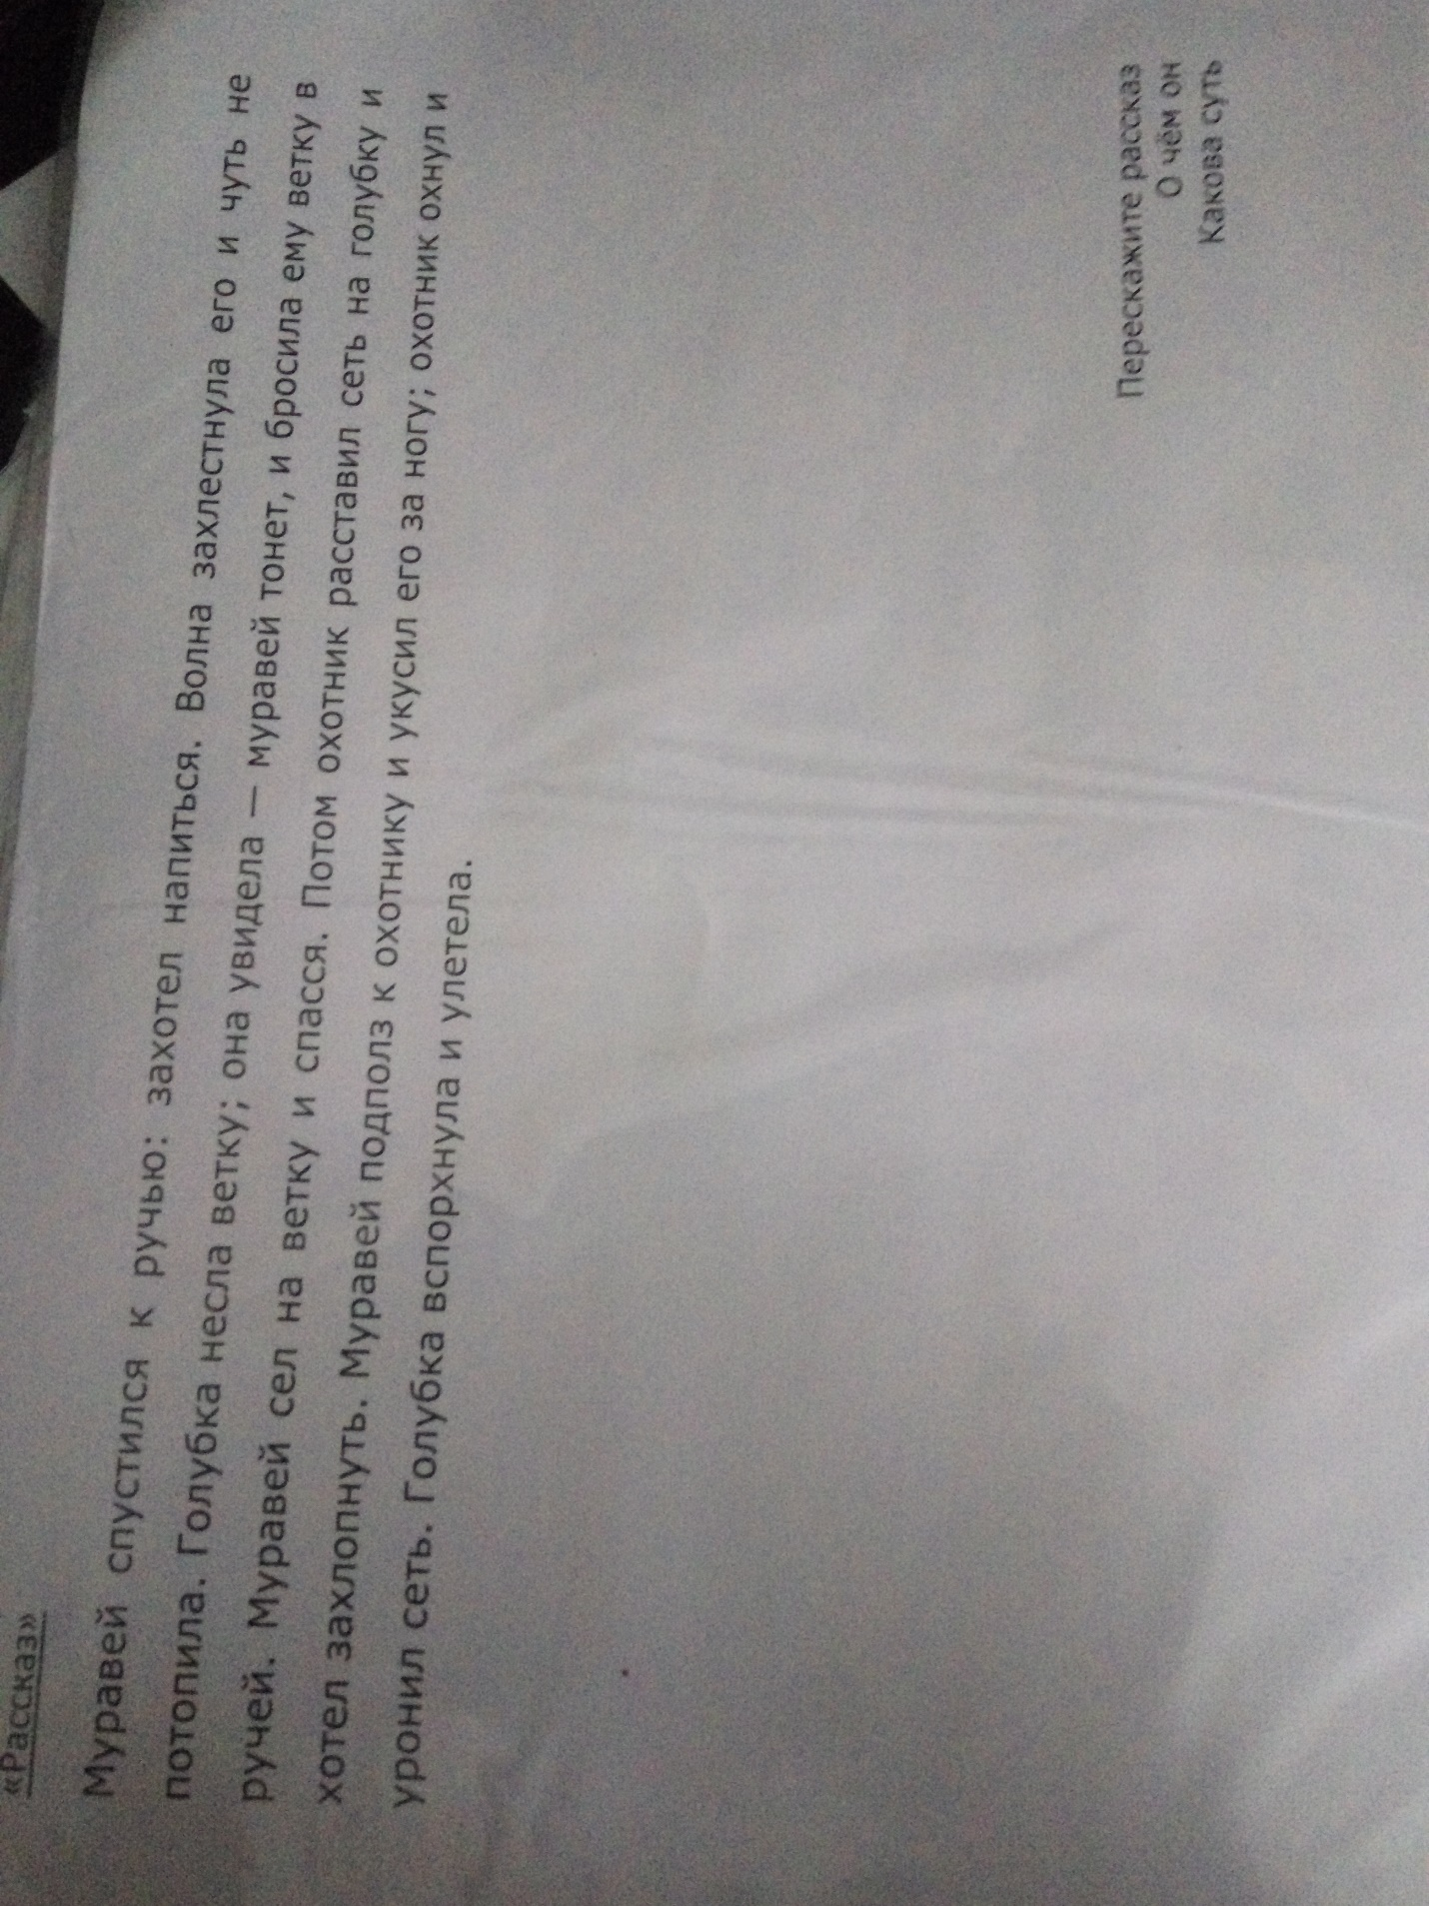
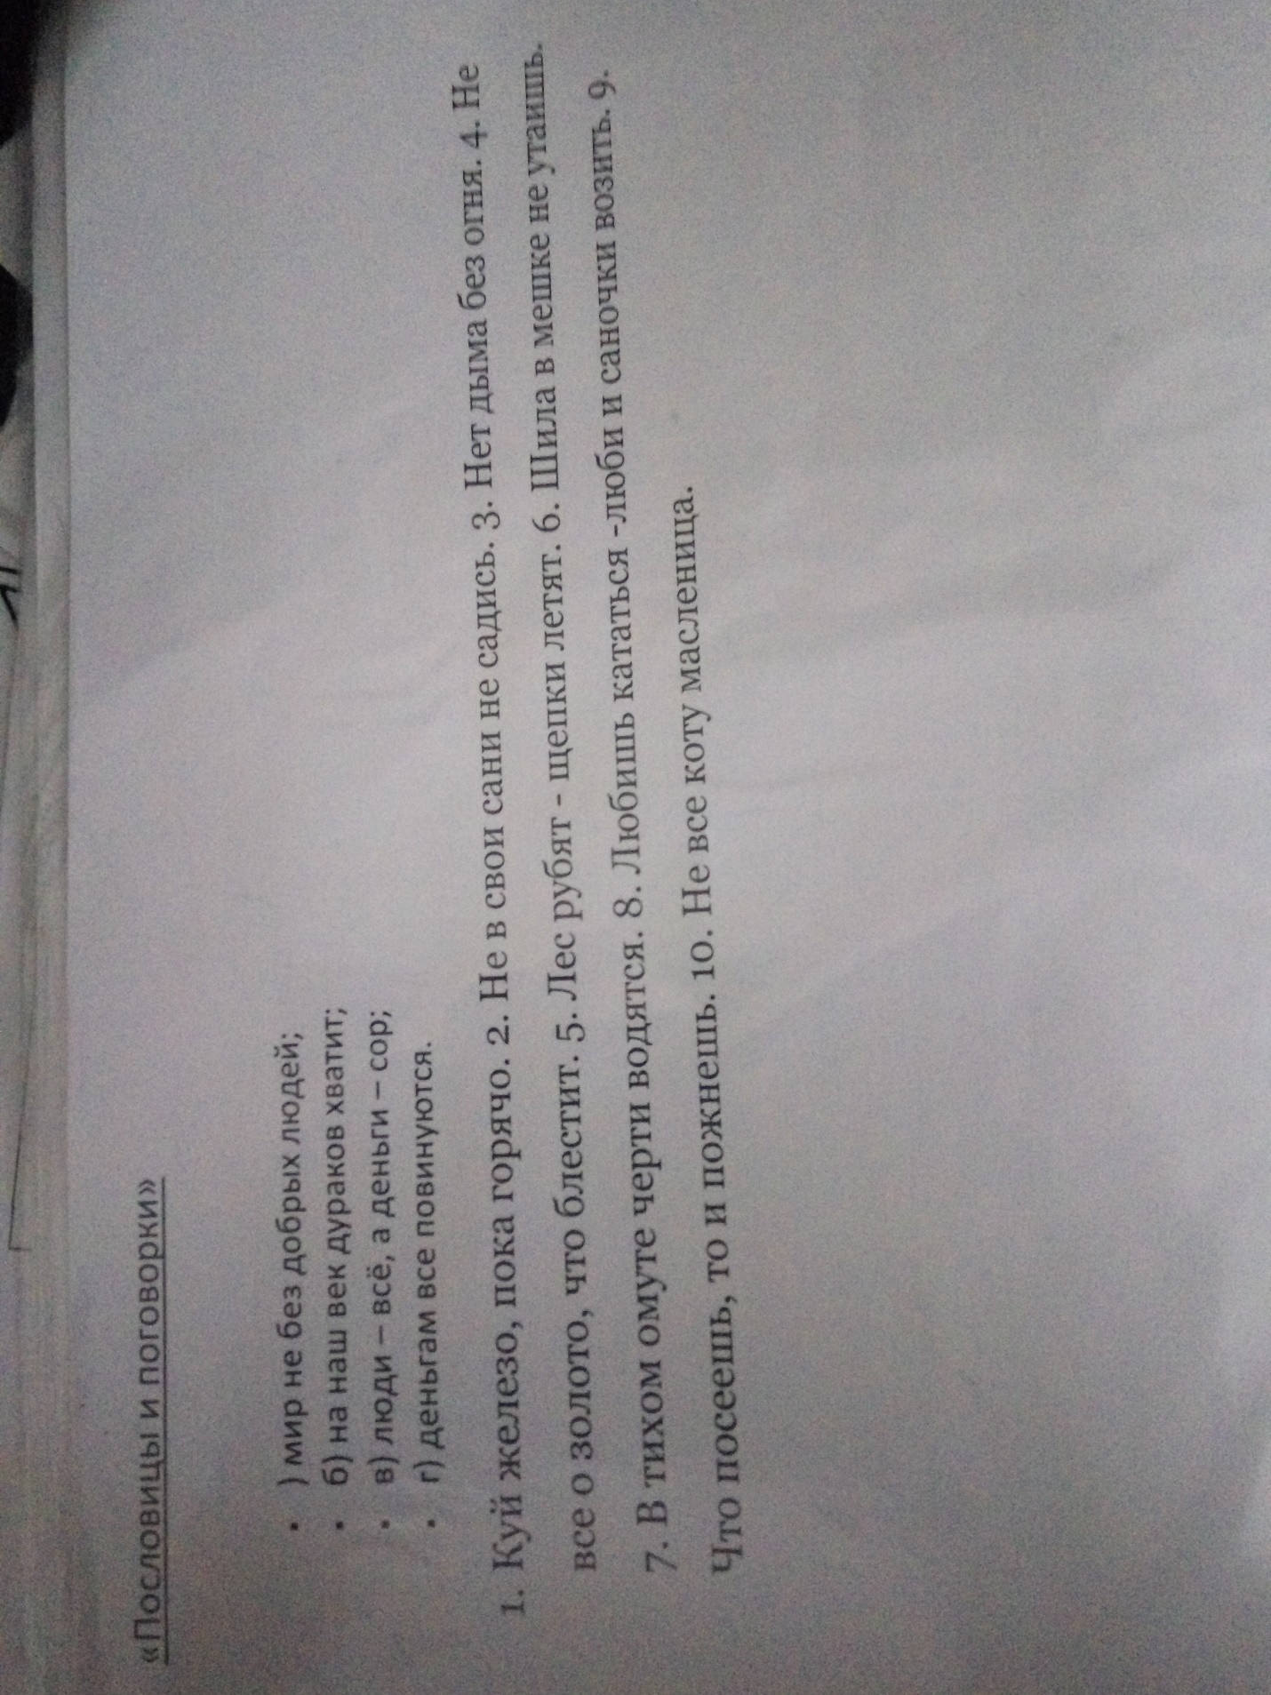

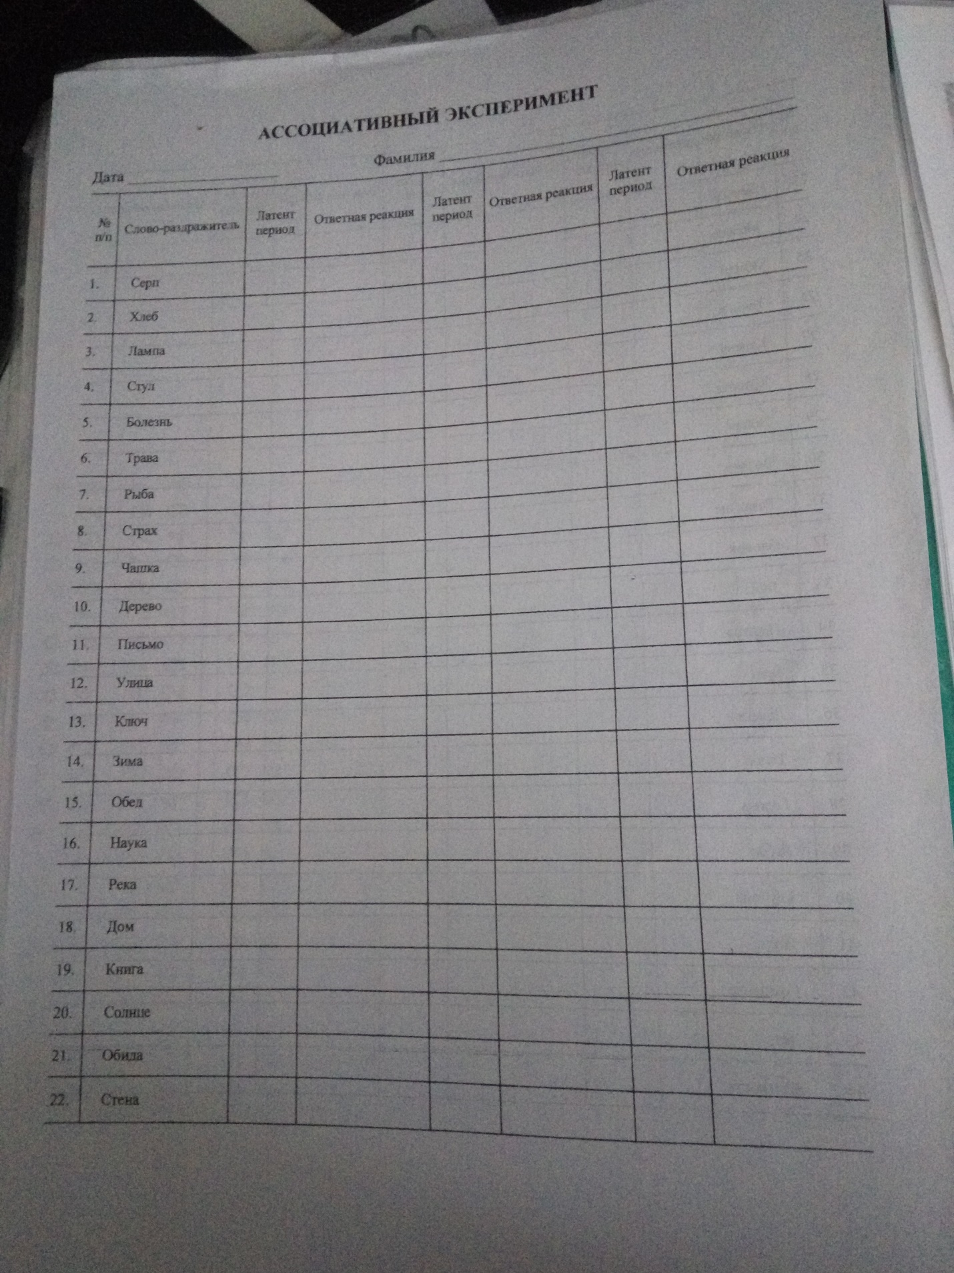

ПРИЛОЖЕНИЕ В
При составлении данного психологического Психологическое заключение
Ольга Климовская
От16.01. 2019 года
Испытуемая поддерживает стойкий контакт, в месте и собственной личности ориентирована верно, угрюма, жалоб не высказывает, немногословна в начале исследования.
заключения были использованы метод наблюдений, анализ данных беседы и предоставленной медицинской документации, а так же патопсихологические методики; таблицы Шульте; Отсчитывание; 10 слов по Лурия; Басня; Пиктограмма; Сюжетные картинки (статическая, динамическая); Сравнение понятий; Пояснение переносного смысла пословиц и метафор; исключение 4го лишнего.
Инструкции к заданиям усваивает с первого раза, удерживает их в ходе выполнения заданий, темп интеллектуальной деятельности не равномерный, отмечается его снижение по ходу выполнения проб.
Выявляется умеренное снижение объёма активного внимания ( таблицы Шульте Ш=1.25); при выполнении методики Отсчитывание допустила 4 интеллектуальные ошибки. Отмечается сильное снижение продуктивности непосредственной памяти ( кривая запоминания: 2-3-4-6-7: отсрочено: 3) и умеренное снижение отсроченной памяти, при каждой пробе отмечалось по 2 лишних слова. При выполнении методики Пиктограммы преобладали конкретные изображения, после назвать понятия по изображенным пиктограмма не смогла, нарушено опосредованное запоминание.
Выявляется недостаточность операционной сферы мышления в виде недостаточности процесса абстрагирования (недоступно осмысление некоторых распространённых условных смыслов, например: « мир не без добрых людей, это значит, что тебя могу пустить в квартиру, будут платить тебе за свет и не выгонят тебя, это же хорошо, когда так будет, а значит добрых людей много»). Грубое снижение процесса обобщения ( отмечается актуализация конкретных основных понятий при доступности образования простых категориальных групп, например: «яблоко и вишня это фрукты, а различаются они тем, что яблоко может быть разным и красным и зелёным и желным и с красным боком, а вишня только красная». При выполнении методики 4 лишний обобщает предметы по вторичному признаку, тем самымне исключая лишний предмет вовсе, « все предметы здесь нужны», при указании на ошибку – не исправляет ошибку. Снижена критичность с результату своей деятельности. Осмысление ситуации по динамической и статической сюжетной картине нарушено, трактование сюжета невозможно, перечисляет вторичные детали сюжетной картины.
При выполнении методики Басня, неверно пересказывает сюжет, добавляя лишние сюжетные детали, о чем Басня сказать не может.

Заключение по данным патопсихологического обследования
Гаврилов Константин Геннадьевич 1993г.р.
При составлении данного психологического заключения были использованы метод наблюдений, анализ данных беседы и предоставленной медицинской документации, а так же патопсихологические методики; таблицы Шульте; Отсчитывание; 10 слов по Лурия; Басня; Пиктограмма; Сюжетные картинки (статическая, динамическая); Сравнение понятий; Пояснение переносного смысла пословиц и метафор; исключение 4го лишнего, графический тест (Равена)
Контакт с испытуемым носит формальный характер, ориентирован во времени, месте и собственной личности, верно называет текущую дату и место пребывания. Внешне неряшлив, психомоторно несколько заторможен, зажат, напряжен, эмоционально адекватен. На вопросы отвечает сразу, кратко, малоинформативно. Суицидальных мыслей на данный момент не обнаруживает. При выполнении заданий мотивация низкая, в результате не заинтересован.
Инструкции к заданиям усваивает с первого раза, удерживает их в ходе выполнения заданий. Темп интеллектуальной деятельности низкий равномерный.
Выявляется легкое снижение объёма и устойчивости активного внимания (Т Шульте1=53, Шульте2= 55), в методике отсчитывание допустил 6 органических ошибок и 2 интеллектуальные; снижение продуктивности механической памяти не обнаружено (кривая запоминания 8-10-8-9-9, отсрочено 7), исследование продуктивности опосредованной памяти оказалось невозможным в виду отказа от выполнения задания. Нарушения смысловой памяти не выявлено ( пересказал басню «Муравей и голубка» с первого предъявления восстановив все смысловые единицы).
При исследовании мыслительной сферы у испытуемого выявляется формализм суждений. Отмечается недоразвитие процесса обобщения в виде актуализации латентных оснований при обобщении и сравнении понятий. Процесс абстрагирования нарушен, часто не может объяснить смысл пословицы или метафоры. Осмысление ситуации по статической и динамической сюжетной картине верно.
Исследование ассоциативных процессов оказалось невозможным ввиду отказа испытуемого от выполнения задания.
По итогу исследования уровня интеллектуального развития общий результат баллов составил 23, что соответствует уровню IQ = 73.
Таким образом у испытуемого выявлено снижение объёма и устойчивости активного внимания, При исследовании мыслительной сферы у испытуемого выявляется формализм суждений. Отмечается недоразвитие процесса обобщения в виде актуализации латентных оснований при обобщении и сравнении понятий.

Психологическое заключение
Александра Анатольевна Леонова 1980 г.р.
От16.01. 2019 года
При составлении данного психологического заключения были использованы метод наблюдений, анализ данных беседы и предоставленной медицинской документации, а так же патопсихологические методики; таблицы Шульте; Отсчитывание; 10 слов по Лурия; Басня; Пиктограмма; Сюжетные картинки (статическая, динамическая); Сравнение понятий; Пояснение переносного смысла пословиц и метафор; исключение 4го лишнего.
Испытуемая поддерживает формальный контакт, верно называет собственную фамилию, имя отчество, текущую дату называет приблизительно: в месте и собственной личности ориентирована верно. Внешне неряшлива. Настроение приподнято, разговорчива, отвечает не по существу, по ходу беседы в начале исследования высказывает жалобы на голоса, многословна. Причину госпитализации объясняет наличием голосов, которые ей мешают. Поясняет что «… устала с ними бороться».
Инструкции к заданиям усваивает с 1-2 предъявления, удерживает их в ходе выполнения заданий, темп интеллектуальной деятельности низкий неравномерный.
Выявляется легкое снижение объёма и устойчивости активного внимания ( таблицы Шульте Ш=1.05) с тенденцией к истощаемости и негрубым колебаниям умственной деятельносии; при выполнении методики Отсчитывание допустила 2 интеллектуальные ошибки; Легкое снижение продуктивности механической памяти(кривая запоминания: 7-5-6-7-6: отсрочено: 5). Нарушений продуктивности смысловой памяти не выявлено: при выполнении методики Басня, верно пересказывает текст без потери основных сюжетных моментов, верно говорит суть произведения.
Выявляется умеренное нарушение операционной стороны мышления в виде недостаточности процесса абстрагирования (недоступно осмысление некоторых распространённых условных смыслов «люди всё-деньги сор. Это то же самое что не имей сто рублей, а имей сто рублей, потому, что друзья лучше»). У испытуемой выявляется формализм суждений, а так же нарушение целенаправленности мыслительного процесса. Отмечается искажение процесса обобщения при актуализации латентных понятий при сравнении и обобщении, (мет 4 лишний), при указании на ошибку – не исправляет её, отмечается актуализация конкретных основных понятий при доступности образования простых категориальных групп, например: «яблоко и вишня это фрукты, а различаются они тем, что в яблоке больше косточек, чем в вишне».снижена критичность к результату собственной деятельности. Осмысление ситуации по динамической и статической сюжетной картине не нарушено, сюжеты описывает верно.
При выполнении методики Пиктограммы опосредование доступно в полном объёме. преобладали знаково-символические изображения, после назвала все понятия по пиктограммам без затруднений.
Таким образом, на момент проведения психологического исследования у испытуемой выявляется легкое снижение объёма и устойчивости активного внимания с тенденцией к истощаемости и негрубым колебаниям умственной деятельносии; легкое снижение продуктивности механической памяти; выявляется формализм суждений, а так же нарушение целенаправленности мыслительного процесса. Умеренное нарушение операционной стороны мышления в виде недостаточности процесса абстрагирования недоступно осмысление некоторых распространённых условных смыслов.

